PB DE CIÊNCIAS
(manhã) 1/5
Nota

UNIDADE:_
PROFESSOR: 3º BIMESTRE/2010

ALUNO(A):
Nº

TURMA:
3º ano Ensino Fundamental DATA: /_ _/_ _

Total: 100 pontos

A T E N Ç Ã O
 Preencha o cabeçalho de todas as páginas de sua prova.
 Não utilize corretor líquido e máquina de calcular.
 Evite pedir material emprestado durante a prova.
 Evite falar ou fazer barulho durante a prova, pois poderá atrapalhar seus amigos.
 Tenha capricho com sua letra.
Faça a prova com calma, pensando bem antes de responder as questões. Não se esqueça de revê-las, antes de entregá-la.

Questão 01: (10 pontos / 5 cada)

Ah! Como é gostoso tomar um copo de água quando estamos com sede. E tomar banho quando estamos com calor, depois de uma brincadeira!

- Marque com um (X):

- A água que usamos para beber ou tomar banho encontra-se no estado: ( ) gasoso. ( ) líquido. ( ) sólido.

- Se eu colocar a água no congelador, depois de um tempo se transformará em gelo, que é a água no estado sólido. Que nome receberá essa mudança?

( ) Vaporização. ( ) Solidificação. ( ) Fusão.

Questão 02: (9 pontos / 3 cada)

Na natureza, encontramos a água em três estados: sólido, líquido e gasoso.

- Relacione:

- Sólido ( ) Lagos e rios.
- Líquido ( ) Icebergs.
- Gasoso ( ) Vapor d’água.

Quando ocorre mudança (variação) de temperatura, a água pode mudar de estado físico.

- Observe a ilustração ao lado e depois responda as questões.

- 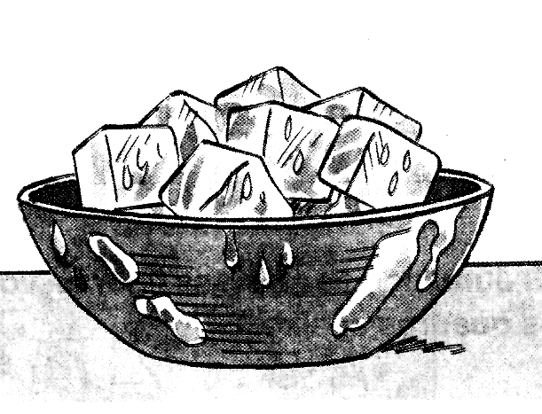Se deixar a tigela sobre a mesa, o que acontecerá? Por quê?

_

_

_

Pedras de gelo

- Quando a água passa do estado sólido para o líquido, chamamos isso de:

( ) fusão. ( ) evaporação. ( ) solidificação.

Questão 04: (5 pontos)

- 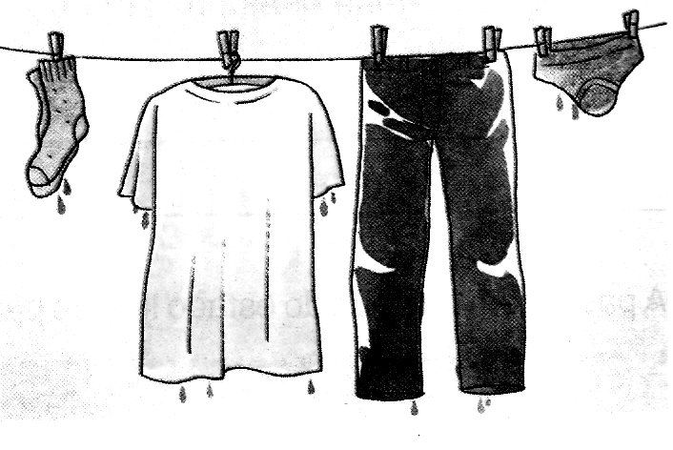Você já viu uma roupa no varal. A roupa secará porque ocorrerá a:

( ) evaporação. ( ) solidificação. ( ) condensação.

A água dos oceanos, rios e lagos evapora com o calor do Sol, dando origem as nuvens.

- Numere corretamente as frases de acordo com o ciclo da água na natureza.

( ) O vapor d’água sobe para a natureza.
( ) A água em forma de chuva retorna à superfície.
( ) Os vapores de água, sob a ação do frio, se transformam em gotas de água e formam as nuvens.
( ) O Sol provoca a evaporação da água.

Questão 06: (3 pontos)

- Faça um cartaz no espaço abaixo, alertando seus amigos do colégio da necessidade de não desperdiçar água:

Questão 07: (12 pontos / 3 cada)

- Pinte somente os quadros que indicam frases corretas.

A água não precisa ser fervida ou filtrada. A água potável é boa para se beber.
A água contaminada é potável.

Todos os seres vivos necessitam de água.

Questão 08: (6 pontos)

- É correto deixar a torneira jorrando ou pingando água, enquanto escovamos os dentes? Justifique:

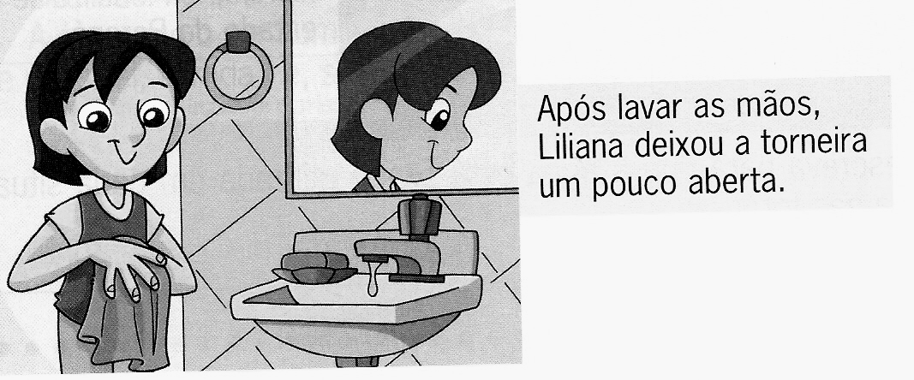 _ _ _ _ _

_ _ _ _ _ _

_ _ _ _ _ _

_ _ _ _ _ _

Questão 09: (4 pontos)

O uso de água contaminada pode acarretar doenças como a cólera.

- Escreva um cuidado que devemos ter para evitar a cólera.

_ _ _ _ _ _ _ _

Questão 10: (12 pontos / 4 cada)

A água que usamos deve ser insípida, incolor e inodora.

- Ligue cada palavra ao seu significado.

Insípido • • Sem cor.

Incolor • • Sem cheiro.

Inodoro • • Sem sabor.

Questão 11:

Nem todas as substâncias se dissolvem na água. Há substâncias solúveis e substâncias insolúveis em água.

- Márcia colocou em um copo água e uma colher de açúcar e em outro copo, água com uma colher de óleo.

- Qual das duas substâncias (açúcar ou óleo) se misturou a água? (5 pontos)

_ _ _ _ _ _

- Risque a resposta certa: (6 pontos / 3 cada)

- açúcar

- óleo
solúvel insolúvel

solúvel insolúvel

Questão 12:

Quando se lava a mãos, elas ficam limpas; mas o que acontece com a água que você usou? Ela continua limpa? Claro que não! A água se misturou ao sabão e à sujeira que saiu da sua mão.

- O que aconteceu com a água que você usou depois que lavou as mãos? Para onde ela vai?

(4 pontos)

- O que deve ser feito com o esgoto antes de lançá-lo nos rios? Por quê? (4 pontos)

Questão 13: (4 pontos / 2 cada)

- Cite dois fatores que ameaçam destruir a água potável do nosso planeta:

_ _ _ _ _ _ _

